***3ο ΓΕΛ Γλυφάδας***

***Ερευνητική Εργασία Βιολογίας***

*«Γενετικές ανωμαλίες»*

***Τάξη*:** *Α΄3*

***Συντάκτες*:** *Μελίνα-Χριστίνα Μπρούζου*

*Έρρικα Πετροπούλου*

***Επιβλέπουσα καθηγήτρια*:** *Φωτεινή Μπαλή*

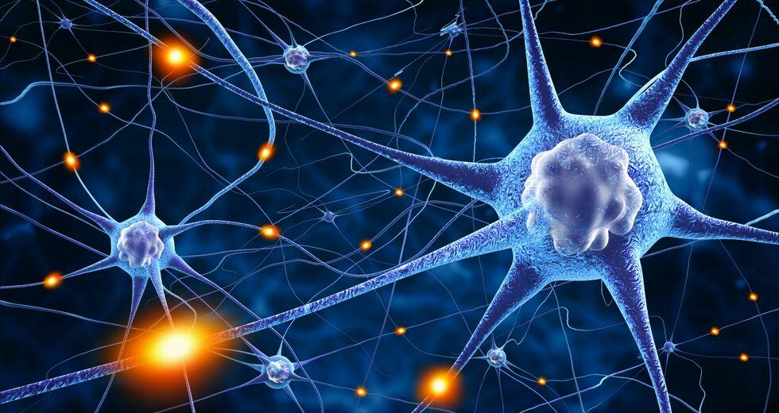

# Ευχαριστίες

Πριν την παρουσίαση της παρούσας ερευνητικής εργασίας, αισθανόμαστε την υποχρέωση να ευχαριστήσουμε ορισμένους από τους ανθρώπους που διαδραμάτισαν πολύ σημαντικό ρόλο στην πραγματοποίησή της.

Αρχικά, θα θέλαμε να απευθύνουμε θερμές ευχαριστίες στην επιβλέπουσα καθηγήτρια της ερευνητικής μας εργασίας, την κυρία Φωτεινή Μπαλή, για την πολύτιμη καθοδήγηση της.

Επίσης, θα θέλαμε να ευχαριστήσουμε η κάθε μία από εμάς την συνεργάτιδα της.

Ευχαριστώ την συνεργάτιδα μου και φίλη μου Έρρικα, για την συνεργασία, την αφοσίωση της και την διαλλακτικότητα που επέδειξε κατά την εκπόνηση της παρούσας έρευνας.

Από την μεριά μου θα ήθελα να ευχαριστήσω την συνεργάτιδα μου και φίλη μου Μελίνα, για την αφοσίωση και την συνεργασία της, όπως και την κατανόηση της στις απαιτήσεις την ερευνητικής μας εργασίας.

Όσο αφορά την εκπόνηση της εργασίας μας, και οι δύο ερευνήσαμε για πηγές και μοιραστήκαμε τα ευρήματα μας, ώστε να μελετήσουμε και οι δύο όλες τις πηγές. Στη συνέχεια συζητήσαμε τις πηγές μας και προχωρήσαμε στην συγγραφή της εργασίας μέσω της Video κλήσης του Skype και του Office Gmail.

Η συνεργασία μας υπήρξε άριστη και σίγουρα θα επιθυμούσαμε να ξαναβρεθούμε μαζί σε εργασίες στο μέλλον.

Τέλος, θέλουμε να ευχαριστήσουμε τις οικογένειές μας για την στήριξη τους.

Πίνακας περιεχομένων

Ευχαριστίες 2

Σιαμαία Δίδυμα 4

Σύνδρομο Klinefelter 6

Σωματικές Δυσπλασίες 8

Συμπεράσματα 9

Δικτυογραφία 10

# Σιαμαία Δίδυμα

Τα σιαμαία είναι δίδυμα τα οποία προκύπτουν όταν στα αρχικά στάδια της ανάπτυξης του ζυγωτού δεν ολοκληρώνεται ο διαχωρισμός των κυττάρων τους. Η πιθανότητα εμφάνισής τους είναι περίπου 1 στις 200.000 γεννήσεις, ενώ τα 3 στα 4 σιαμαία, για άγνωστους λόγους, είναι κορίτσια.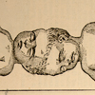

Τα σιαμαία κατατάσσονται ανάλογα με τον τρόπο που είναι ενωμένα. Η ανατομία κάθε διδύμου είναι μοναδική. Μπορούν να είναι ενωμένα στο θώρακα, στο κάτω μέρος του στήθους, στους γλουτούς, στο κεφάλι, στην λεκάνη -ή στην σπονδυλική στήλη- ή καμία φορά μπορούν να μοιράζονται και εσωτερικά όργανα. Σε σπανιότερες περιπτώσεις μπορεί το ένα από τα δύο να μην αναπτύσσεται πλήρως και να γίνεται παράσιτο του άλλου.

Στη διεθνή βιβλιογραφία έχουν καταγραφεί σιαμαία τρίδυμα ή τετράδυμα, ωστόσο είναι εξαιρετικά σπάνιο.

**Τα σιαμαία μπορούν να διακριθούν στις εξής κατηγορίες:**

Με ένωση στον Θώρακα (Thorakopagus twins). Αυτός ο τύπος σιαμαίων διδύμων είναι ένας από τους πιο συνηθισμένους και συχνά μοιράζονται την ίδια καρδιά, το ένα συκώτι και το λεπτό έντερο.

Με ένωση στην κοιλιά, κοντά στον αφαλό (Omphalopagus twins). Πολλά από αυτά μοιράζονται το συκώτι και άλλα μοιράζονται το χαμηλότερο μέρος από τα σπλάχνα (το ειλεός), καθώς και το κόλον. Δεν συνηθίζουν να μοιράζονται την καρδιά.

Με ένωση στην βάση της σπονδυλικής στήλης (Pygopagus twins). Συνήθως οι πλάτες τους είναι κολλημένες στην βάση της σπονδυλικής, όπως και στα οπίσθια. Μερικά σιαμαία ακόμα μοιράζονται το γαστρεντερικό σύστημα και τα γεννητικά και τα ουροποιητικά όργανα.

Ολόκληρη την σπονδυλική (Rachipagus ή Rachiopagus twins). Αυτή η κατηγορία είναι εξαιρετικά σπάνια.

Στην λεκάνη (Ischiopagus twins). Αυτοί που είναι ενωμένοι στην λεκάνη είναι στραμμένοι πρόσωπο με πρόσωπο ή πλάτη με πλάτη και μοιράζονται το συκώτι, μέρος του γαστρεντερικού συστήματος, γεννητικά και ουροποιητικά όργανα. Το κάθε παιδί έχει δύο πόδια, αλλά πιο σπάνια μοιράζονται τα δύο ή και τρία.

Στον κορμό (Parapagus twins). Είναι ενωμένα στο πλάι στην λεκάνη, σε ένα μέρος ή και ολόκληρη την κοιλιά και στήθος, αλλά έχουν χωριστά τα κεφάλια. Συνήθως έχουν δύο, τρία ή τέσσερα χέρια και δύο με τρία πόδια.

Στο κεφάλι (Craniopagus twins). Είναι ενωμένα στο πίσω μέρος, στο πάνω ή στο πλάι, καθώς μοιράζονται μέρη του κρανίου. Οι εγκέφαλοί τους είναι χωριστοί, αν και υπάρχει πιθανότητα να μοιράζονται ιστούς.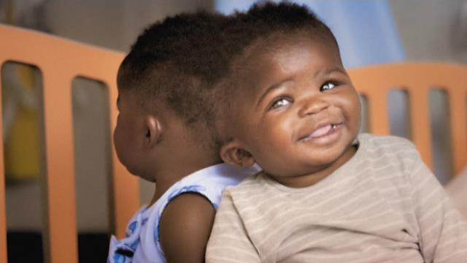

Κεφάλι και στήθος (Cephalopagus twins). Έχουν ενωμένο το κεφάλι και το άνω μέρος του σώματος. Τα πρόσωπα τους είναι σε αντίθετα σημεία στο κεφάλι και έχουν ίδιο εγκέφαλο. Αυτά τα παιδιά σπάνια επιβιώνουν.

Η θεραπεία μπορεί να διαφέρει ανάλογα με τον τρόπο ένωσής τους. Οι θεραπείες που προτείνονται συνήθως είναι οι εξής:

1. Παρακολούθηση κατά την εγκυμοσύνη.
2. Τοκετός με καισαρική τομή
3. Χειρουργικός διαχωρισμός

Σε ορισμένες περιπτώσεις, η χειρουργική επέμβαση είναι η μόνη επιλογή. Αυτό μπορεί να συμβεί σε καταστάσεις όπου τα εσωτερικά όργανα δεν είναι αρκετά ισχυρά για να υποστηρίξουν και τα δυο μωρά ή όταν ένα από τα δίδυμα είναι πολύ αδύναμο για να επιβιώσει.

# Σύνδρομο Klinefelter

Το σύνδρομο Klinefelter ορίζεται ως μια χρωμοσωμική ανωμαλία, στην οποία το άτομο παρουσιάζει ένα παραπάνω χρωμόσωμα Χ.

Μερικοί άνδρες εμφανίζουν συμπτώματα του Klinefelter ως παιδιά. Άλλοι δεν γνωρίζουν ότι το έχουν μέχρι την εφηβεία ή την ενηλικίωση. Πολλοί άνδρες δεν συνειδητοποιούν ποτέ ότι το έχουν επειδή τα συμπτώματα δεν είναι πάντα παρόντα.

Τα συμπτώματα περιλαμβάνουν ανάλογα με την ηλικία τα εξής:

Βρεφική ηλικία:

* Κήλη
* Καθυστερημένη ανάπτυξη
* Όρχεις που δεν έχουν πέσει στο όσχεο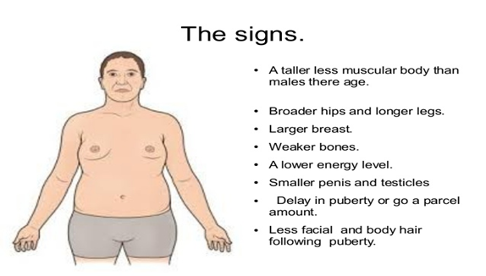
* Ασθενείς μύες

Παιδική ηλικία:

* Συμπτώματα εσωστρέφειας
* Χαμηλά επίπεδα ενέργειας
* Συμπτώματα δυσλεξίας
* Χαμηλή αυτοπεποίθηση

Εφηβική ηλικία:

* Αναπτυγμένα στήθη
* Μικρότερα επίπεδα τεστοστερόνης, επηρεάζοντας ιδίως την ανάπτυξη τριχών
* Αργότερη και λιγότερη ανάπτυξη του μυϊκού τόνου
* Διαφορές στην εμφάνιση (μεγαλύτερα χέρια και πόδια, φαρδύτεροι γοφοί και μικρότερος κορμός)
* Καθυστερημένη ή ανύπαρκτη εφηβεία

Ενηλικίωση:

* Υπογονιμότητα
* Χαμηλή σεξουαλική ορμή
* Χαμηλά επίπεδα τεστοστερόνης
* Προβλήματα κατά την ανέγερση ή τη στύση

Δεν έχουν παρατηρηθεί συγκεκριμένα αίτια εμφάνισης της νόσου από τους επιστήμονες. Κατά το σχηματισμό των γαμετών τυχαίο σφάλμα, που ονομάζεται μη-διάσπαση εμποδίζει τη διάδοση των χρωμοσωμάτων κανονικά μεταξύ των αναπαραγωγικών κυττάρων. Σε σπάνιες περιπτώσεις μπορεί να εμφανιστεί νωρίς στην ανάπτυξη του εμβρύου.

Η διάγνωση της νόσου γίνεται με ανάλυση χρωμοσωμάτων ή ανάλυση του καρυότυπου. Επίσης το σύνδρομο μπορεί να γίνει αντιληπτό μέσο των ορμονών που παράγει ο οργανισμός.

Οι τρόποι αντιμετώπισης είναι ποικίλοι, κάποιοι από τους οποίους είναι:

* Αποκατάσταση τεστοστερόνης
* Συμβουλευτική υποστήριξη για θέματα ψυχικής υγείας
* Θεραπεία γονιμότητας
* Εργοθεραπεία και φυσικοθεραπεία για την οικοδόμηση μυών
* Πλαστική χειρουργική για τη μείωση του μεγέθους του μαστού
* Λογοθεραπεία για τα παιδιά μικρής ηλικίας.

# Σωματικές Δυσπλασίες

Σωματική δυσπλασία ονομάζεται η κατάσταση όπου ένα μέρος του σώματος -εξωτερικό ή εσωτερικό- είναι παραμορφωμένο. Η σωματική δυσπλασία, μπορεί να επηρεάσει την εμφάνιση, αλλά και την λειτουργία, ενός οργάνου ή ενός συστήματος οργάνων. Για τις περισσότερες γενετικές ανωμαλίες, τα αίτια είναι άγνωστα.

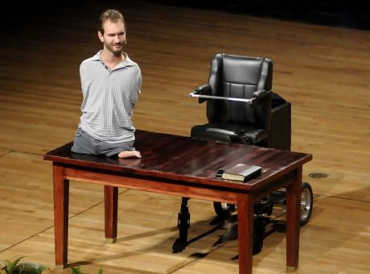

Ορισμένες γενετικές ανωμαλίες μπορούν να προληφθούν. Η λήψη φυλλικού οξέος, για παράδειγμα, μπορεί να βοηθήσει στην πρόληψη ορισμένων εκ γενετής ανωμαλιών.

Πλέον οι σωματικές δυσπλασίες μπορούν να διαγνωστούν και να αντιμετωπιστούν . Οι πιο πολλές ανωμαλίες εντοπίζονται όσο το έμβρυο βρίσκεται ακόμα στην μήτρα, επομένως οι γιατροί έχουν την δυνατότητα να διορθώσουν ορισμένα προβλήματα πριν την γέννα. Ωστόσο, μωρά με γενετικές ανωμαλίες μπορεί να χρειαστεί να κάνουν χειρουργική επέμβαση ή άλλες ιατρικές θεραπείες.

# Συμπεράσματα

Μετά το πέρας της μελέτης των θεμάτων που τέθηκαν, συμπεραίνουμε πως η γενετικές ανωμαλίες, που ταλαιπωρούν τα άτομα από την πρώτη μέρα της ζωής τους, θα μπορούσαν να είχαν εντοπιστεί μέσω **του προγεννητικού ελέγχου.** Οι περιπτώσεις αυτές θα είχαν αντιμετωπιστεί εγκαίρως, με αποτέλεσμα **να αποφευχθεί η μακροχρόνια και επίπονη θεραπεία που καταβάλει τους ασθενείς αλλά και τους συγγενείς τους σωματικά και ψυχολογικά. Επίσης πολλές ζωές εμβρύων θα είχαν σωθεί και λιγότερα άτομα θα αναγκαζόντουσαν να περάσουν την ζωή τους νιώθοντας κοινωνικά αποκλεισμένοι. Για τους παραπάνω λόγους είναι απαραίτητο όλες οι εγκυμονούσες γυναίκες να πραγματοποιούν προγεννητικούς ελέγχους ανεξαρτήτως ηλικίας και ιατρικού ιστορικού.**

Μελίνα και Έρρικα

ΜΠΡΑΒΟ σας!!!!!!!!!!!!!!!!!!!

Έχετε ‘κτυπήσει’ με την έρευνά σας ένα καίριο ζήτημα

**ΤΗΝ ΑΝΑΓΚΗ ΠΡΟΓΕΝΝΗΤΙΚΟΥ ΕΛΕΓΧΟΥ** πριν τη τελική απόφαση τεκνοποιίας ,ειδικά σήμερα που οι γυναίκες λόγω επαγγελματικής εξασφάλισης –βιοπορισμού και σπουδών που μπορεί να έχουν προηγηθεί αργούν να παντρευτούν ,συνήθως μετά τα 32-35 χρόνια τους.

Οι γενετικές ανωμαλίες δεν είναι μόνο αυτές, είναι πολύ περισσότερες ,μια ιδέα θα παίρνατε ένα μπαίνατε στο ηλεκτρονικό βιβλίο Γ’Λυκείου ‘ΒΙΟΛΟΓΙΑ ΠΡΟΣΑΝΑΤΟΛΙΣΜΟΥ’. Όμως οι περιπτώσεις που παρουσιάσατε θα μπορούσε να είναι το έναυσμα-αφορμή για να επιχειρηματολογήσετε –αιτιολογήσετε στην μεγάλη ΑΝΑΓΚΗ για ΠΡΟΓΕΝΝΗΤΙΚΟ ΕΛΕΓΧΟ.

Έτσι η εργασία σας θα σας δώσει μία ευκαιρία να γνωρίσετε σε όλους μας

1.Τί είναι ο προγεννητικός έλεγχος;

2.Τί θέλουμε να προλάβουμε; Να τα παραδείγματά σας,

3Τί περιλαμβάνει ,δηλαδή τι εξετάσεις ,πριν την εγκυμοσύνη ή κατά τη διάρκεια –έμβρυο;

4.Ποιά ζευγάρια απευθύνονται; Ασθενής με κληρονομική ασθένεια στην οικογένεια ή οι ίδιοι τεκνοποιούν σε ηλικία πάνω από τα 35 η γυναίκα για πρώτη φορά.

5.Τί προλαμβάνει ο προγεννητικός έλεγχος; Ασθενές παιδί με ότι σημαίνει αυτό για ένα ζευγάρι αλλά και για το ίδιο

Αυτά έχω να σας γράψω και σκεφτείτε το πάλι,

Εάν κρατήσετε σκέτο γενετικές ανωμαλίες πρέπει να γράψετε διεξοδικά και για άλλες ,

**Δεν βιαζόμαστε ,σιγά-σιγά δημιουργούμε με κέφι και χαρά το δικό μας ‘βιβλίο στην Βιολογία’ για φέτος μαζί**

Με αγάπη η δασκάλα σας

# Δικτυογραφία

* <https://lifesubjects.gr/genetike-gennetika/genetikes-anomalies>
* <https://www.taneatismikrospilias24.com/alpharhochiiotakappaeta-sigmaepsilonlambdaiotadeltaalpha/-15458>
* <https://babyradio.gr/siamea-didima-ti-ine-afto-pou-ta-enoni/>
* [https://paidodiavitologos.gr/γενετικα-συνδρομα/](https://paidodiavitologos.gr/%CE%B3%CE%B5%CE%BD%CE%B5%CF%84%CE%B9%CE%BA%CE%B1-%CF%83%CF%85%CE%BD%CE%B4%CF%81%CE%BF%CE%BC%CE%B1/)
* <https://sportsorthopaedics.gr/spanies-skeletikes-anomalies/>
* <https://bioiatriki.gr/index.php/progenitikos-elegxos>
* <https://bioiatriki.gr/progenetikos-eleghos>
* <https://www.hygeia.gr/progennitiki-diagnosi-xromosomatikon-anomalion-toy-emvryoy/>
* <https://thesis.ekt.gr/thesisBookReader/id/17544#page/8/mode/2up>
* <https://thesis.ekt.gr/thesisBookReader/id/23798#page/32/mode/2up>
* <https://thesis.ekt.gr/thesisBookReader/id/25762#page/22/mode/2up>
* <https://thesis.ekt.gr/thesisBookReader/id/43512#page/4/mode/2up>
* <https://thesis.ekt.gr/thesisBookReader/id/43512#page/4/mode/2up>
* <https://thesis.ekt.gr/thesisBookReader/id/29948#page/12/mode/2up>
* <https://thesis.ekt.gr/thesisBookReader/id/42449#page/16/mode/2up>
* [https://scholar.google.com/scholar?hl=en&as_sdt=0%2C5&q=σιαμαία+παιδιά&btnG=](https://scholar.google.com/scholar?hl=en&as_sdt=0%2C5&q=%CF%83%CE%B9%CE%B1%CE%BC%CE%B1%CE%AF%CE%B1+%CF%80%CE%B1%CE%B9%CE%B4%CE%B9%CE%AC&btnG=)
* <https://haema-journal.gr/PDF/2011/HAEMA_2011-319.pdf>
* <https://www.nlm.nih.gov/hmd/conjoined/embryology.html>
* <https://parenting.firstcry.com/articles/conjoined-twins-causes-signs-and-treatment/>
* <https://www.newscientist.com/article/dn20953-how-did-surgeons-separate-conjoined-twins/>
* <https://www.public-disabilityhistory.org/2018/10/just-like-everyone-else-studying.html>
* <https://el.wikipedia.org/wiki/%CE%A3%CF%8D%CE%BD%CE%B4%CF%81%CE%BF%CE%BC%CE%BF_Klinefelter>
* <https://medlineplus.gov/genetics/condition/klinefelter-syndrome/>
* <https://www.webmd.com/men/klinefelter-syndrome#1-3>
* [https://www.google.com/url?sa=i&url=https%3A%2F%2Fmedlineplus.gov%2Fgenetics%2Fcondition%2Fklinefelter-syndrome%2F&psig=AOvVaw1WvKKsEMcjlMvbHPK0r7Mu&ust=1605428488068000&source=images&cd=vfe&ved=0CAIQjRxqFwoTCKicq77Nge0CFQAAAAAdAAAAABAD](https://medlineplus.gov/genetics/condition/klinefelter-syndrome/)
* [https://www.google.com/url?sa=i&url=https%3A%2F%2Fpatienttalk.org%2Ftag%2Fklinefelter-syndrome%2F&psig=AOvVaw1WvKKsEMcjlMvbHPK0r7Mu&ust=1605428488068000&source=images&cd=vfe&ved=0CAIQjRxqFwoTCMiy-MzOge0CFQAAAAAdAAAAABAD](https://patienttalk.org/tag/klinefelter-syndrome/)
* [https://www.google.com/url?sa=i&url=https%3A%2F%2Fwww.telegraph.co.uk%2Ftv%2F2019%2F08%2F05%2Fconjoined-twins-impossible-decision-review-agonising-choice%2F&psig=AOvVaw0LqjpeHbyIc5r7cxX7MC6A&ust=1605428753143000&source=images&cd=vfe&ved=0CAIQjRxqFwoTCNDz-a3Oge0CFQAAAAAdAAAAABAD](https://www.telegraph.co.uk/tv/2019/08/05/conjoined-twins-impossible-decision-review-agonising-choice/)
* [https://www.google.com/url?sa=i&url=http%3A%2F%2Fwww.isarkadias.gr%2F17593%2Farticles%2F%25CE%25B7-%25CE%25B1%25CF%2580%25CE%25AF%25CF%2583%25CF%2584%25CE%25B5%25CF%2585%25CF%2584%25CE%25B7-%25CE%25B9%25CF%2583%25CF%2584%25CE%25BF%25CF%2581%25CE%25AF%25CE%25B1-%25CF%2584%25CF%2589%25CE%25BD-%25CF%2583%25CE%25B9%25CE%25B1%25CE%25BC%25CE%25B1%25CE%25AF%25CF%2589%25CE%25BD-%25CE%25B4%25CE%25AF%25CE%25B4%25CF%2585%2F&psig=AOvVaw1-kPYotF8YBKBnHzl89mwl&ust=1605428725965000&source=images&cd=vfe&ved=0CAIQjRxqFwoTCIiDluvOge0CFQAAAAAdAAAAABAD](http://www.isarkadias.gr/17593/articles/%CE%B7-%CE%B1%CF%80%CE%AF%CF%83%CF%84%CE%B5%CF%85%CF%84%CE%B7-%CE%B9%CF%83%CF%84%CE%BF%CF%81%CE%AF%CE%B1-%CF%84%CF%89%CE%BD-%CF%83%CE%B9%CE%B1%CE%BC%CE%B1%CE%AF%CF%89%CE%BD-%CE%B4%CE%AF%CE%B4%CF%85/)
* <https://www.noesi.gr/book/syndrome/terms>
* [vujiciswe10915sk3.jpg (460×340) (news247.gr)](https://www.news247.gr/img/9209/6376406/212000/w460mobile/460/vujiciswe10915sk3.jpg)